ПО «Варнавинский хлебозавод»
Прайс-лист на кондитерские изделия от 14.03.2022 года

Наименование изделий | Развес, кг
Кондитерские изделия
Вкусняшки весовые с сыром (палочки) | 1,0 | 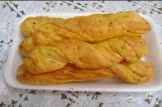
Вкусняшки весовые с сыром (палочки) | 0,2
Вкусняшки весовые с творогом | 1,0 | 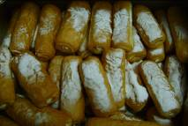
Вкусняшки весовые с конфитюром (абрикос,персик) | 1,0 | 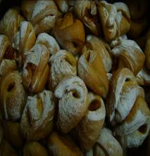
Вкусняшки весовые круассаны с начинкой ассорти | 1,0 | 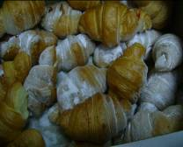
Вкусняшки весовые фруктово-ягодная начинка  НОВИНКА | 1,0
Вкусняшки весовые с маком начинка  НОВИНКА | 1,0
Вкусняшки весовые сливки+ сгущенка начинка  НОВИНКА | 1,0
Вкусняшки весовые краффины с изюмом  НОВИНКА | 1,0
Изд.хл.бул.УШКИ из слоен. теста | 1,0 | 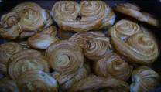
Корнетки с начинкой сливки | 1,0 | 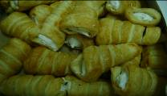
Крустинки | 1,0
Булочные изделия слоеные "АППЕТИТКИ" шт | 0,100 | 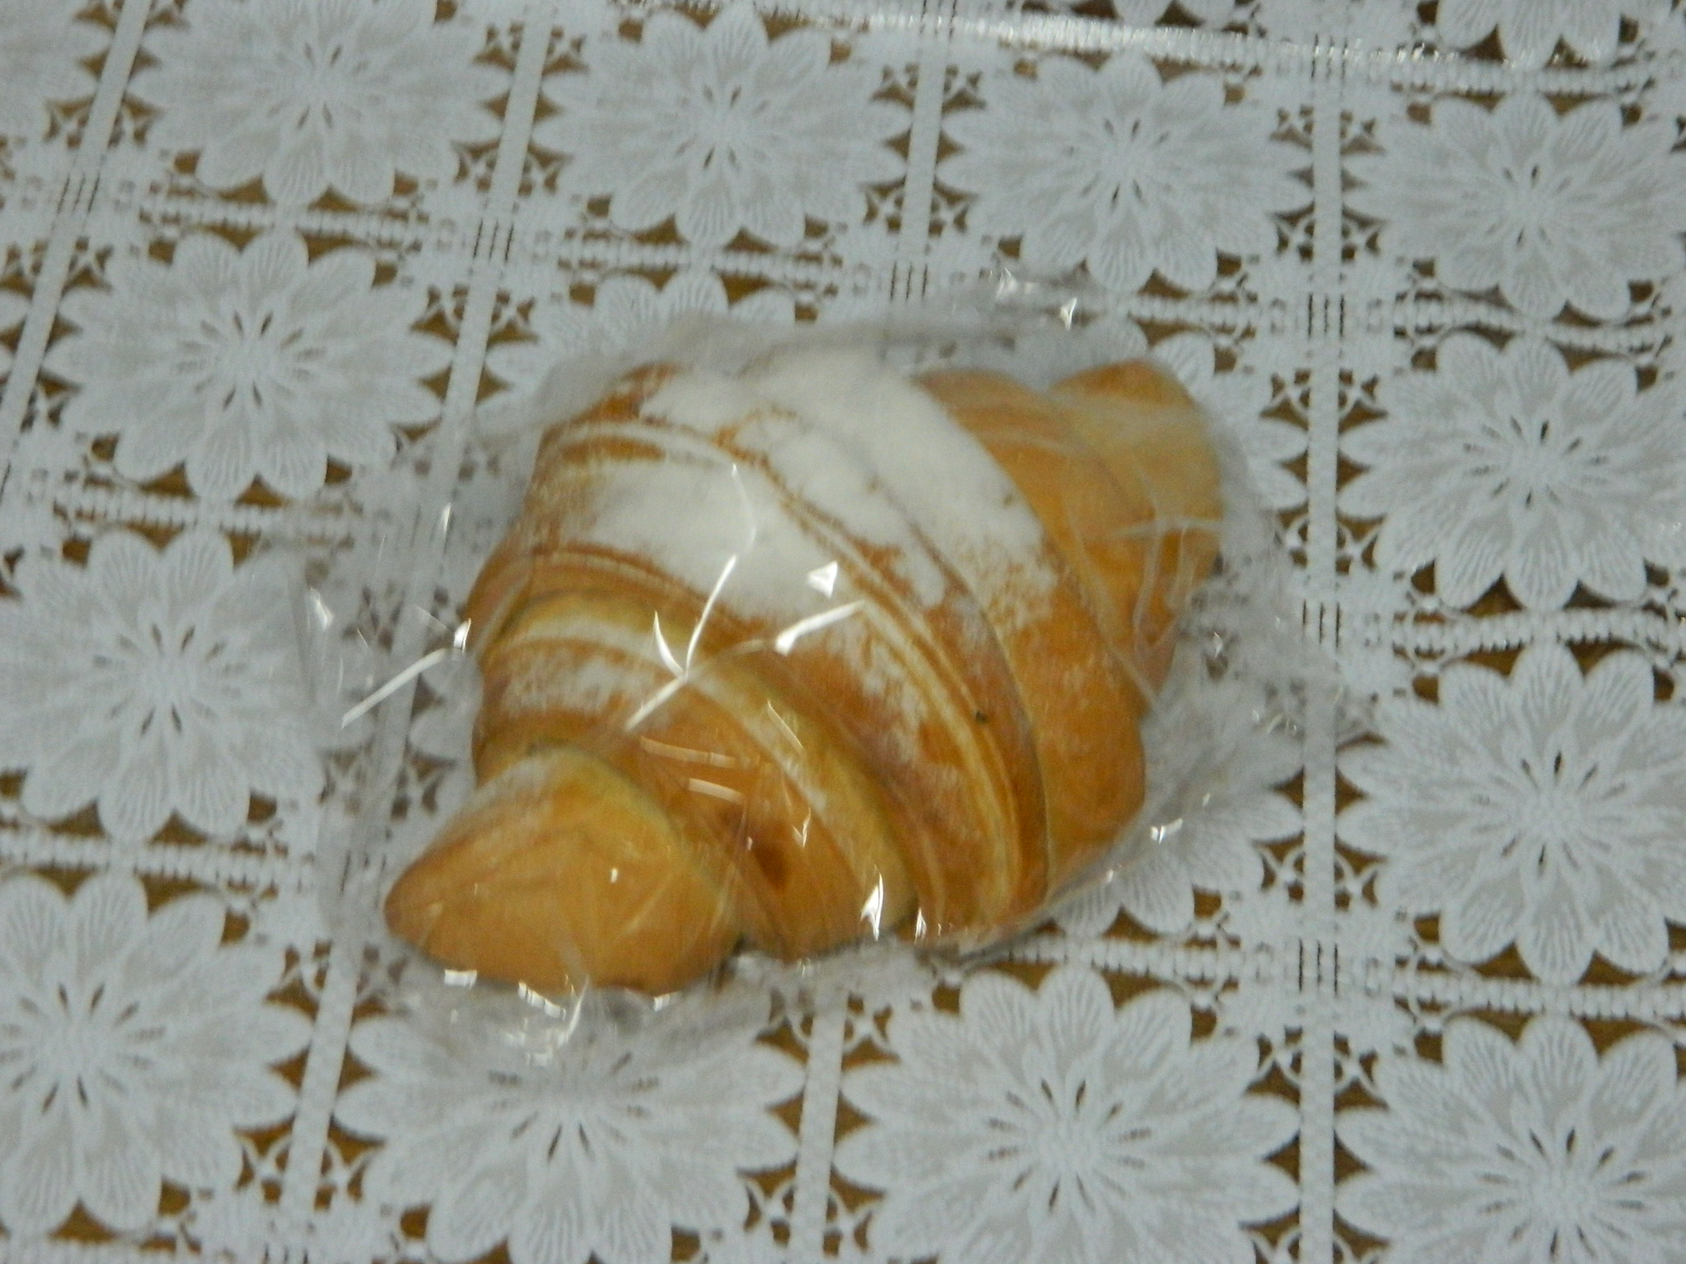
Печенье слоистое «Крошка» | 1,0 | 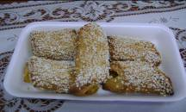 | 30сут
Печенье слоистое «Молочай» | 1,0 | 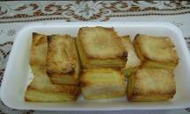 | 30сут
 |  |  | 30сут
Печенье слоистое «Валентика» | 1,0 | 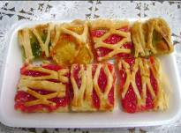 | 30сут
Печенье слоистое «Сырное» | 1,0 | 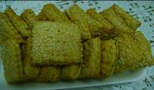 | 30сут
Печенье слоистое  "С УЛЫБКОЙ" | 1,0 |  | 30сут
Печенье крекер «Луковка» НОВИНКА | 1,0
Печенье крекер «С кунжутом» НОВИНКА | 1,0
Печенье песочное «Печь-Енька» с кунжутом НОВИНКА | 1,0
Печенье «Печь-Енька» с семечками НОВИНКА | 1,0
Печенье овсяное ««НАШЕ» | 1,0 | 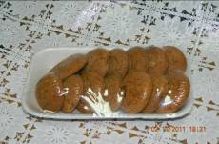 | 30сут
 |  |  | 30сут
Печенье творожное «Сердечное» | 1,0 | 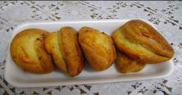 | 30сут
 |  |  | 30сут
Печенье творожное «Полешки» | 1,0 | 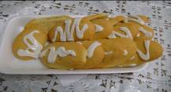 | 30сут
 |  |  | 30сут
Печенье творожное «Гусиные лапки» | 1,0 | 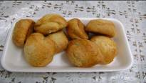 | 30сут
 |  |  | 30сут
Печенье творожное «Пухлик» | 1,0 | 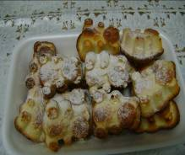 | 30сут
Печенье творожное «Пухлик»» с начинкой | 1,0 |  | 30сут
Печенье творожное «Крошечка» с цукатами | 1,0 | 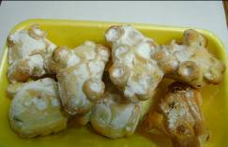 | 30сут
Печенье "Славное" | 1,0 | 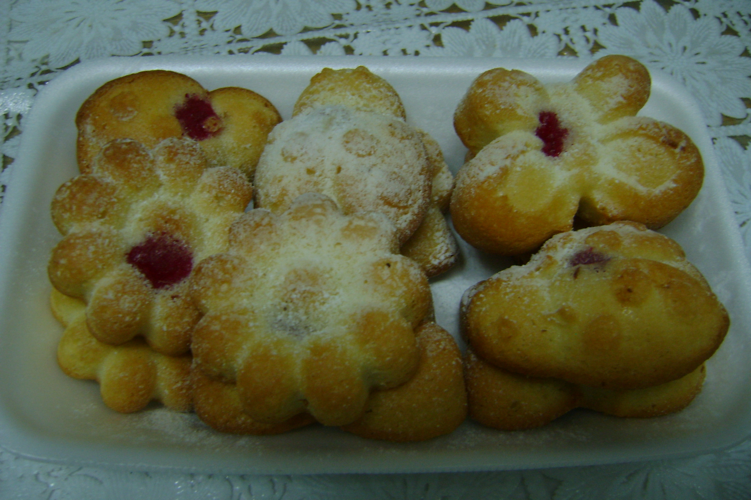
Печенье «Маковый поцелуй» | 1,0
Печенье «Лакомка» с изюмом | 1,0
Сочник творожный вес | 1,0
Печенье сдобное песочное «Сладкая росинка» | 1,0 | 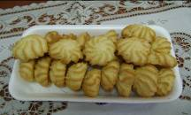 | 30сут
 |  |  | 30сут
Печенье сдобное «Ромашковый букет» с фруктово-ягодной начинкой | 1,0 | 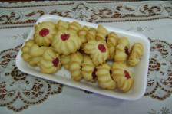 | 30сут
 |  |  | 30сут
Печенье сдобное «Сладкая парочка» со сгущенкой | 1,0 | 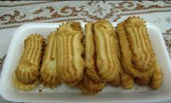 | 30сут
 |  |  | 30сут
Печенье «Сметаночка» | 1,0 | 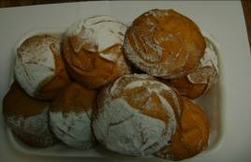 | 30сут
 |  |  | 30сут
Печенье сдобное «ХОЧУ ЕЩЕ» | 1,0 |  | 30сут
 |  |  | 30сут
Печенье «Солнечный коржик» | 1,0 | 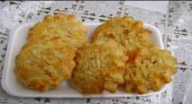 | 30 сут
Печенье «Орешки» со сгущенкой | 1,0 | 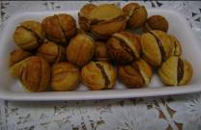 | 30 сут
Печенье «Вкус детства» | 1,0 | 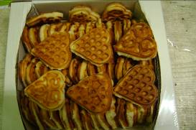 | 15 сут
Печенье "ЗНАТНОЕ" | 1,0
 |  |  | 15 сут
Печенье песочное со штрейзелем | 1,0 | 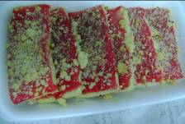 | 30сут
Печенье «День и Ночь» | 1,0 |  | 30сут
Печенье сдобное «Сладкие рулетики» сгущенка | 1,0 | 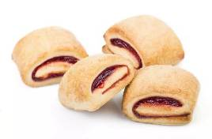 | 30сут
Печенье сдобное "ШОКОЛАДНОЕ" | 1,0
Печенье «Кокосанка» | 1,0
 |  |  | 30сут
Печенье из заварн.теста «Любимое» со сгущ | 1,0 | 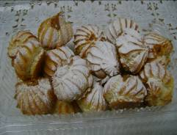
Печенье из заварн.теста «Любимое» в бел.глазури | 1,0
Печенье из заварн.теста «Любимое» со сливками в шоколаде | 1,0 | 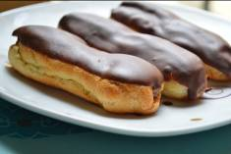
Печенье из заварн.теста «Любимое» мини-эклеры | 1,0
Печенье из заварн.теста «Любимое» пышки со вкусом сыра | 1,0
Печенье из заварн.теста «Любимое» пышки в сах. пудре | 1,0
Печенье из заварн.теста «Любимое» пышки с конфитюром | 1,0
Печенье из заварн.теста «Степашка» со сливками | 1,0 | 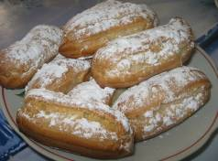
Печенье из заварного теста «Грезы» с вар.сгущенкой | 1,0 | 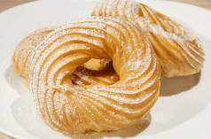
ПЕЧЕНЬЕ заварное "Грезы" нач творожн вес. | 1,0
Печенье постное «Престольное» ароматное | 1,0 | 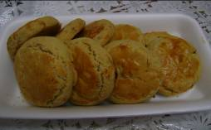 | 30сут
Печенье постное «Престольное» лимонное | 1,0 |  | 30сут
Печенье «Снежок» бисквитно- сбивное безе | 1,0 | 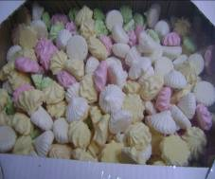
Печенье с курагой | 1,0 | 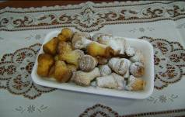 | 30сут
Кекс «От Ольги» с изюмом | 1,0 | 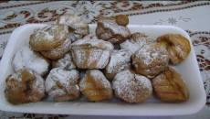 | 7 сут
 |  |  | 7 сут
Кекс «От Ирины» со сгущенкой | 1,0 |  | 7 сут
 |  |  | 7 сут
Кекс от Марины | 1,0 |  | 5 сут
Кекс «От Ларисы» бисквит со сгущеным молоком и сливками | 1,0 |  | 5 сут
Кекс «От Галины» с шок.крошкой | 1,0
Кекс «От Екатерины» вкус топл.молока | 1,0
Кекс «От Натальи» шок с творож.начинкой | 1,0
Кекс «От Валентины» лимонный | 1,0
Кекс «От Светланы» с помадкой | 1,0
Кекс «От Ларисы» фигурный | 1,0
Мармелад формовой | 1,0 | 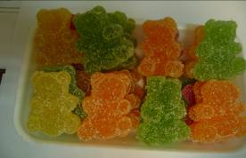
Щербет «Сладкое чудо» арахисовый | 1,0 | 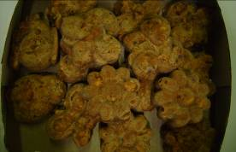

Адрес: 606760, Нижегородская область, р.п. Варнавино, ул. Лесная, д.33
Телефоны: Председатель правления Изгачева Елена Александровна.: раб: 8 (83158) 3-54-38; сот: 89027803253
Отдел сбыта 8 (83158) 3-55-38,
89087671461 Пухова Маргарита Александровна
89087372689 Новикова Лидия Александровна
89087635224 Мелузова Лидия Борисовна

